МІНІСТЕРСТВО ОСВІТИ І НАУКИ УКРАЇНИ НАЦІОНАЛЬНИЙ УНІВЕРСИТЕТ

<<ЛЬВІВСЬКА ПОЛІТЕХНІКА>>

Інститут ІКНІ

Кафедра систем штучного інтелекту



ЗВІТ

Лабораторна робота **№4**

З курсу “ Інтелектуальний аналіз даних”

Виконав:

**Гавриляк Тарас**

гр. **КН-310**

Прийняв(ла):

Якимишин Х.М.

Львів – 2020

**Лабораторна №4**

**Візуальний аналіз даних методами Orange**

1. Використовуючи Orange повторити розрахунки лабораторних робіт 1 та 2 з предмету візуалізація даних.
2. Оформити звіт з таблицею переваг та недоліків R/Pyhton vs Orange

**Завдання до лабораторної №1 з візуалізації.**

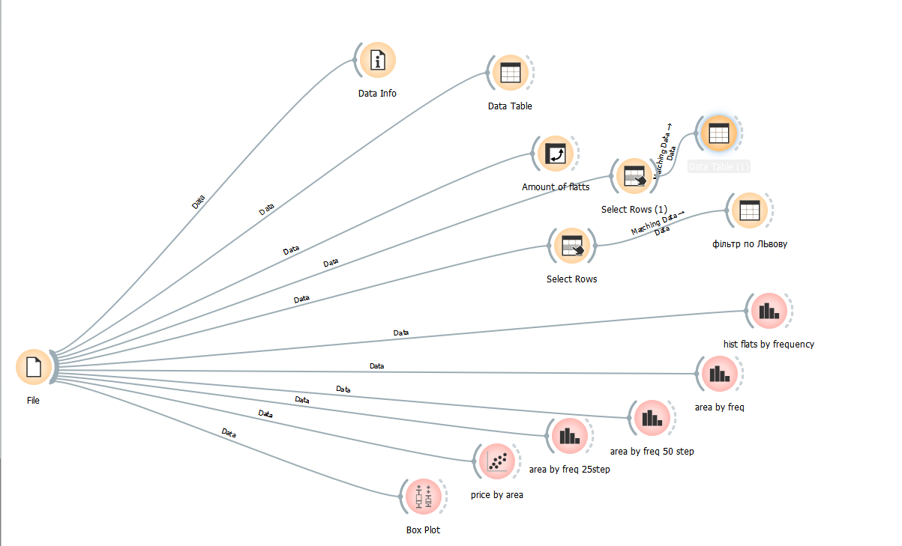

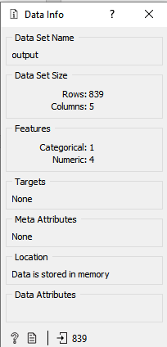

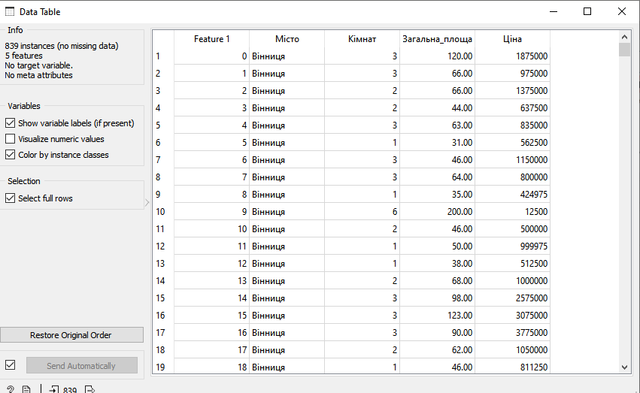

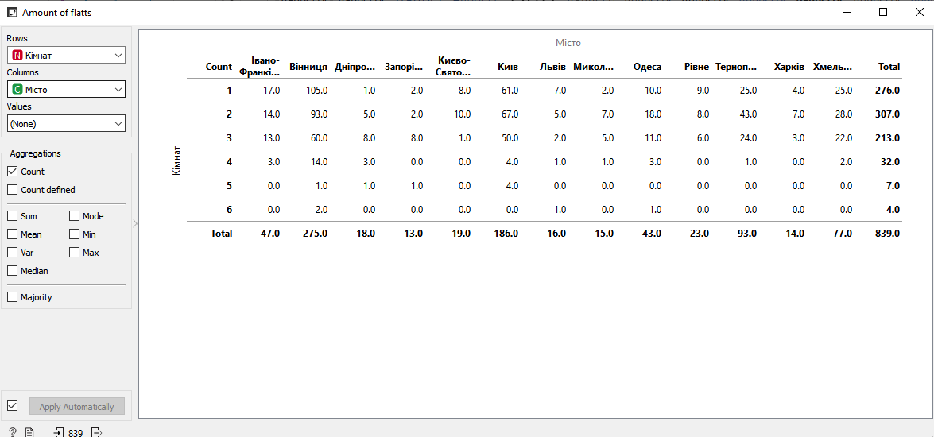

Всі міста окрім Києво-Святошинського району

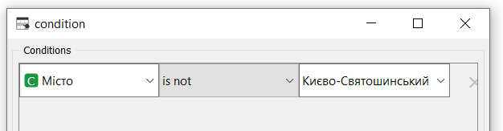 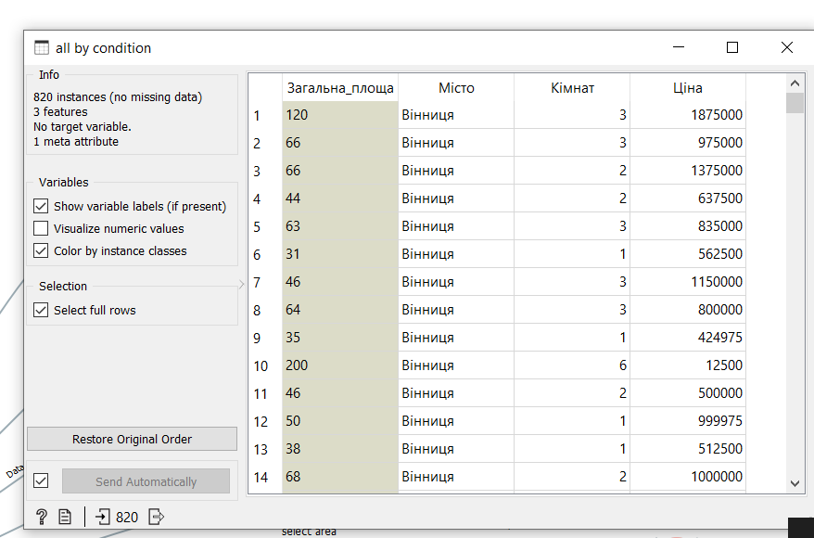

Вибірка по конкретному місту

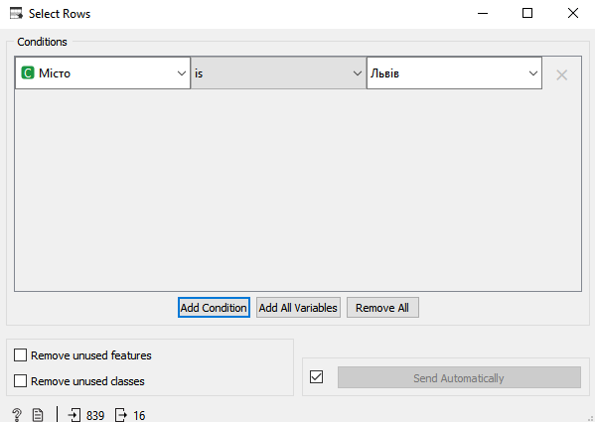

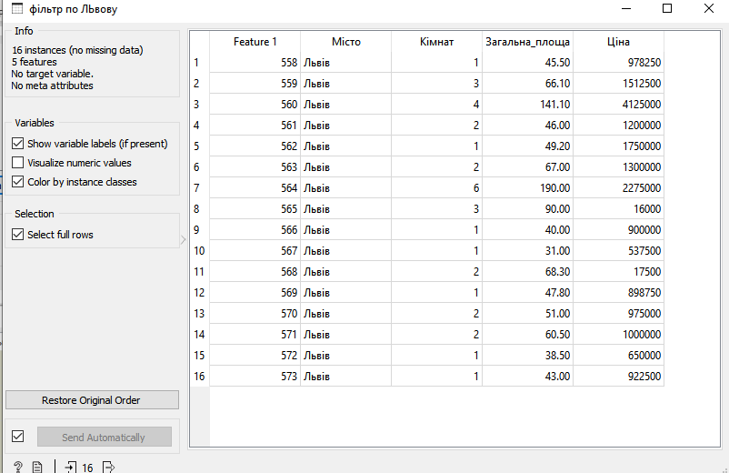

Гістограма (кількість оголошень по кількості кімнат)

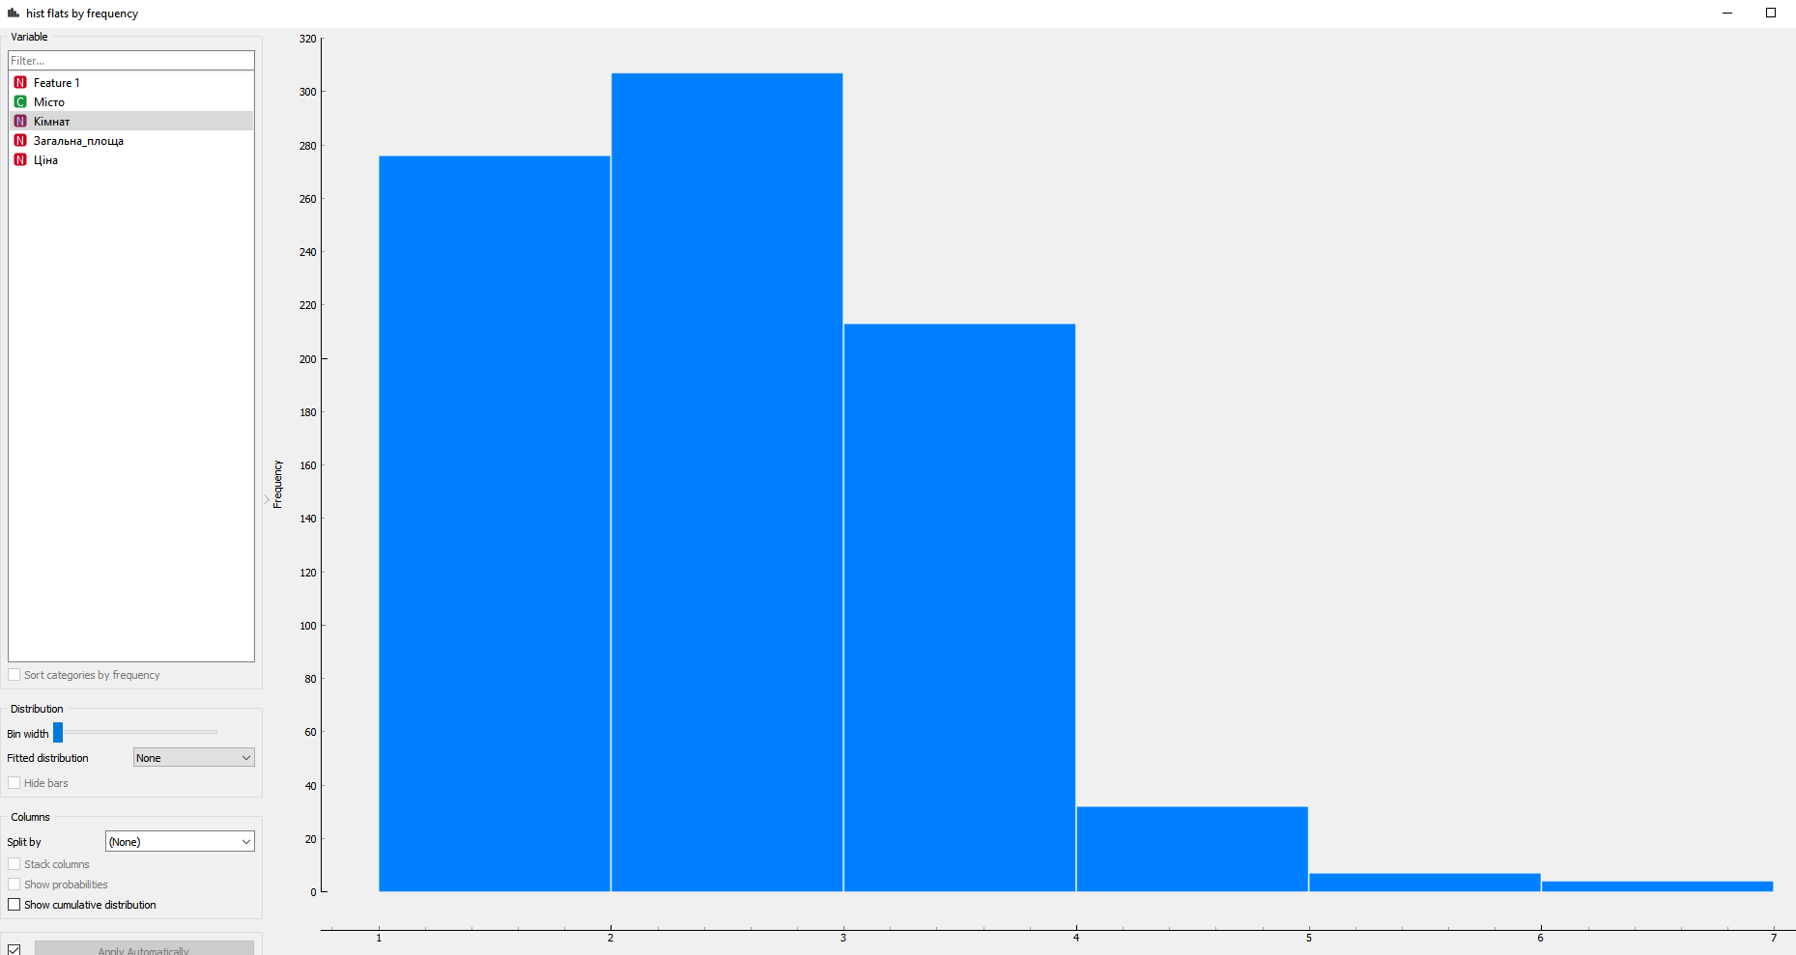

Розподіл оголошень по цінах

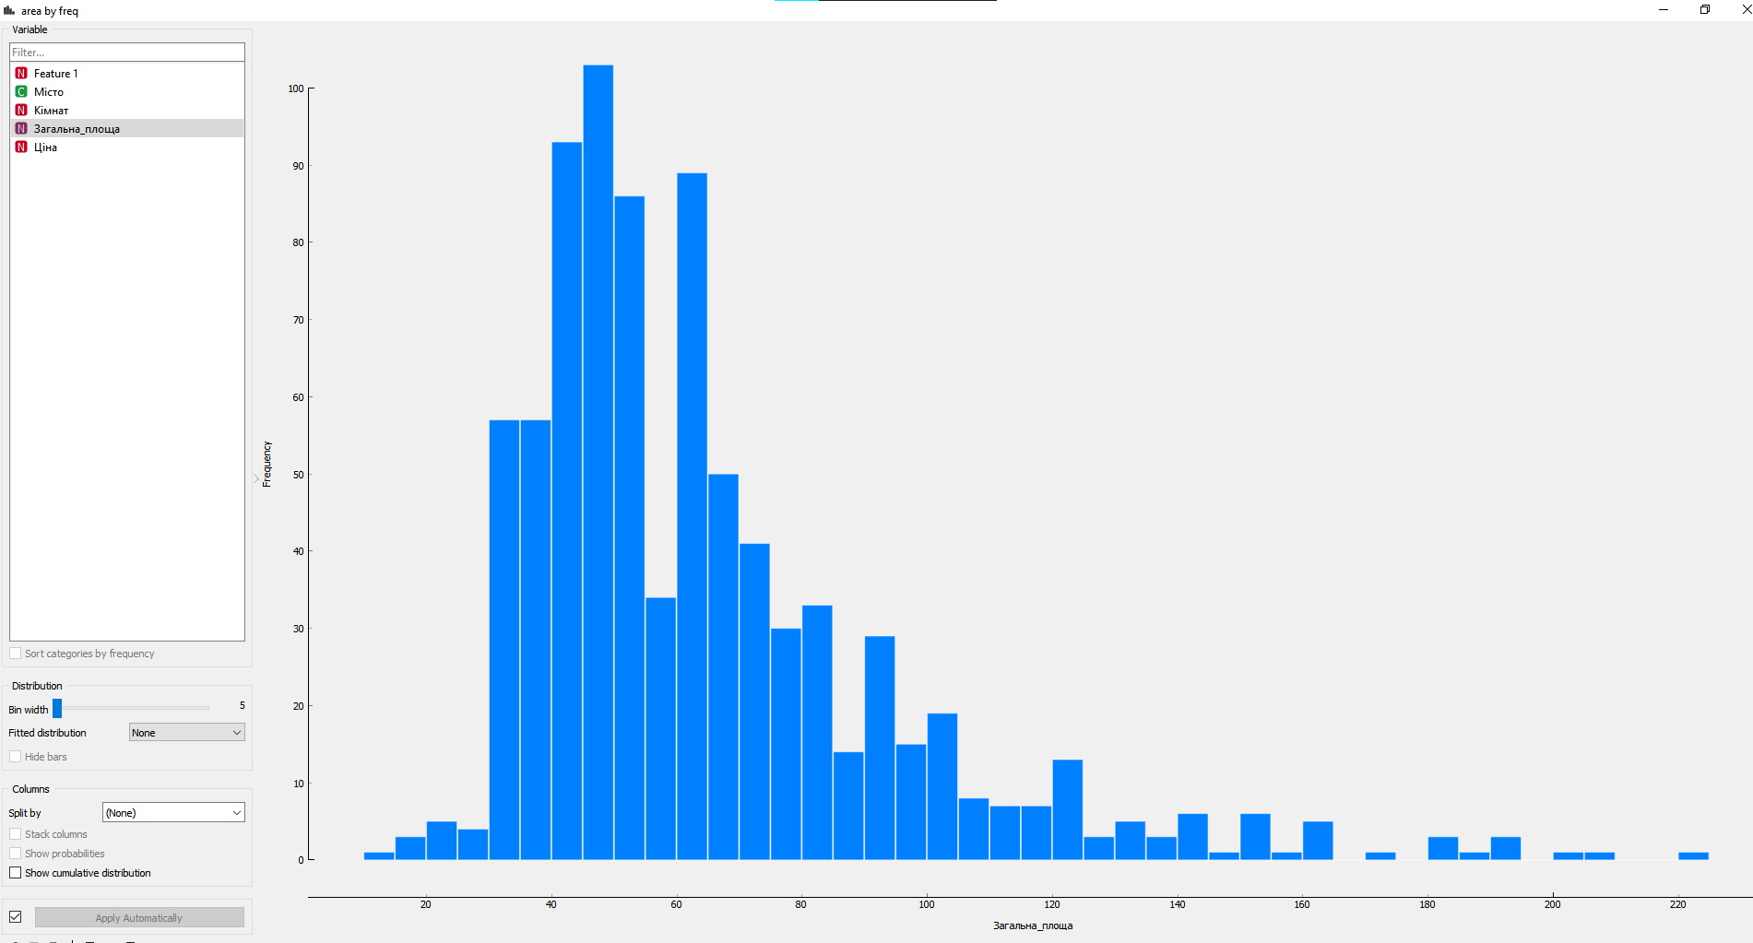

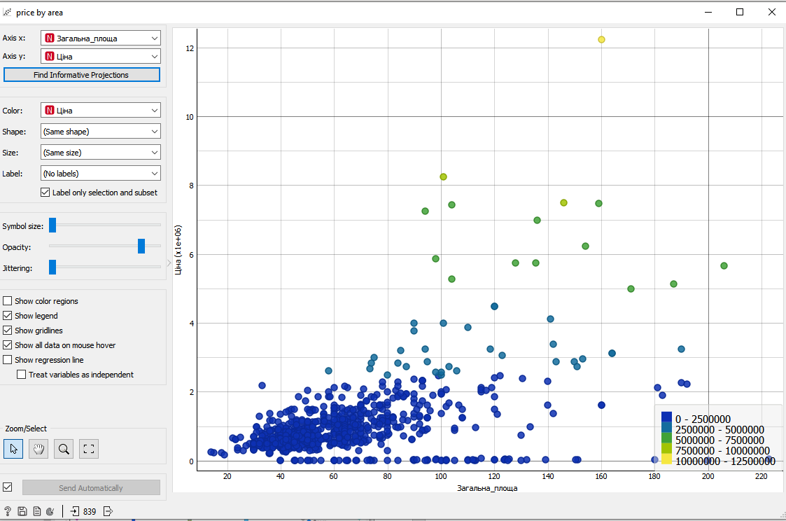

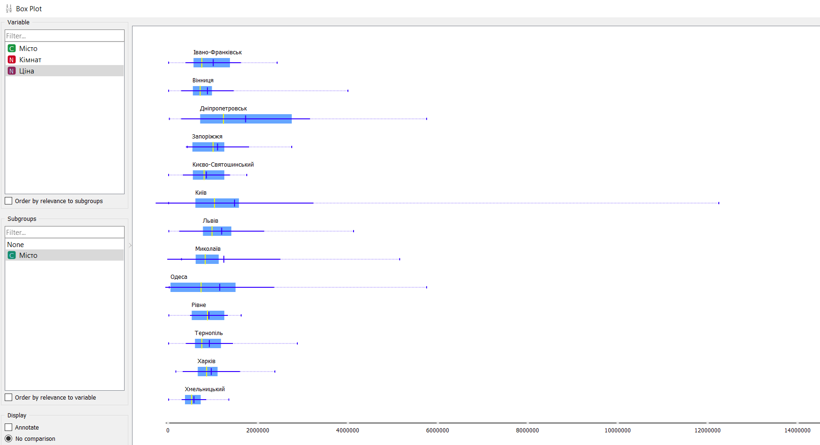

**Завдання до лабораторної №2 з візуалізації.**

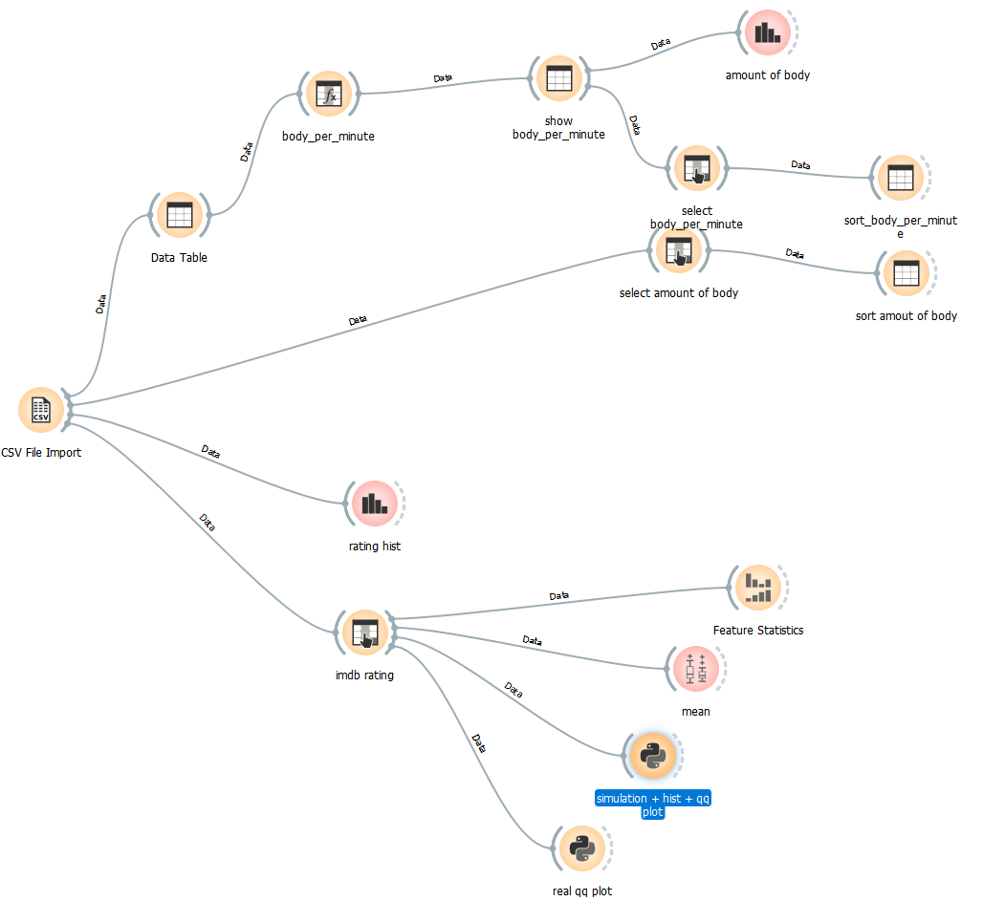

**Досліджуваний датасет:**

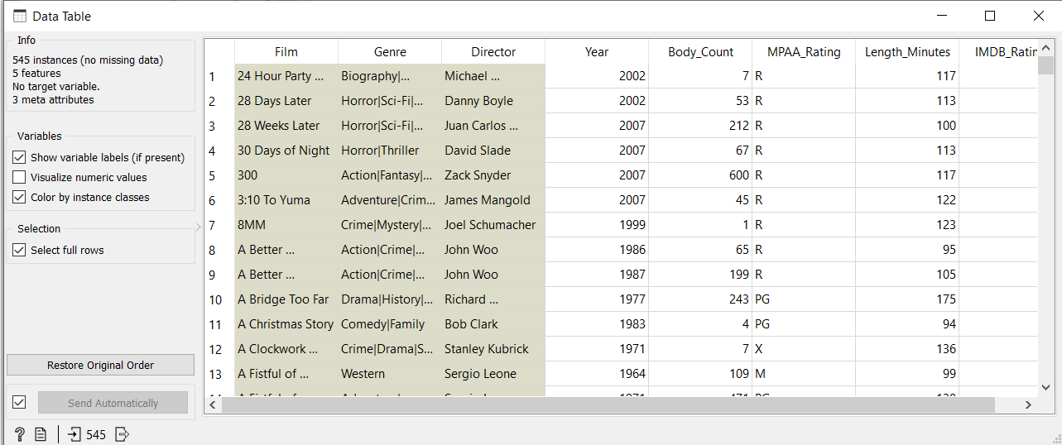

Щоб визначити кількість смертей за хвилину, потрібно вставити формулу розрахунку

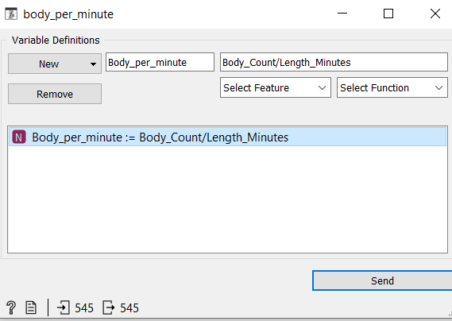

Після чого отримуємо табличку з новою колонкою смертей за хвилину для кожного фільму:

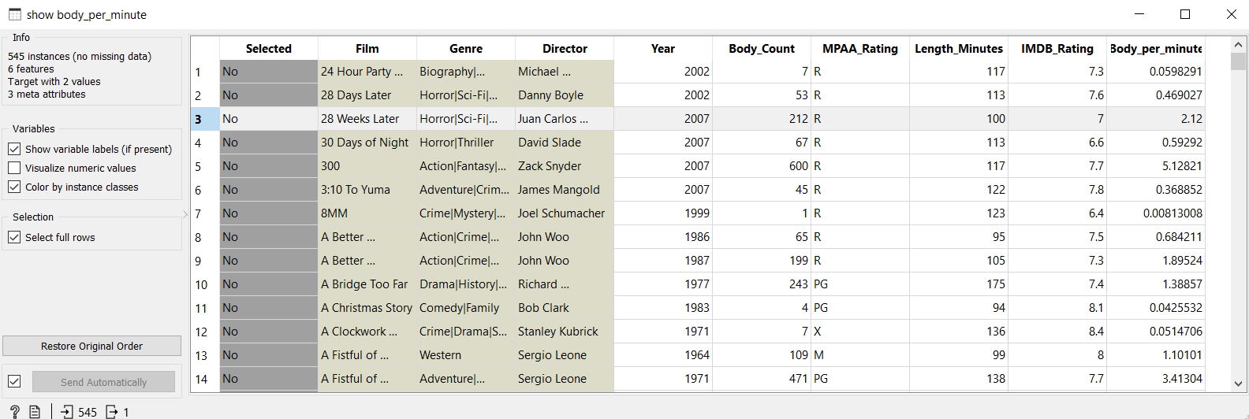

Гістограма частоти кількості смертей у фільмі

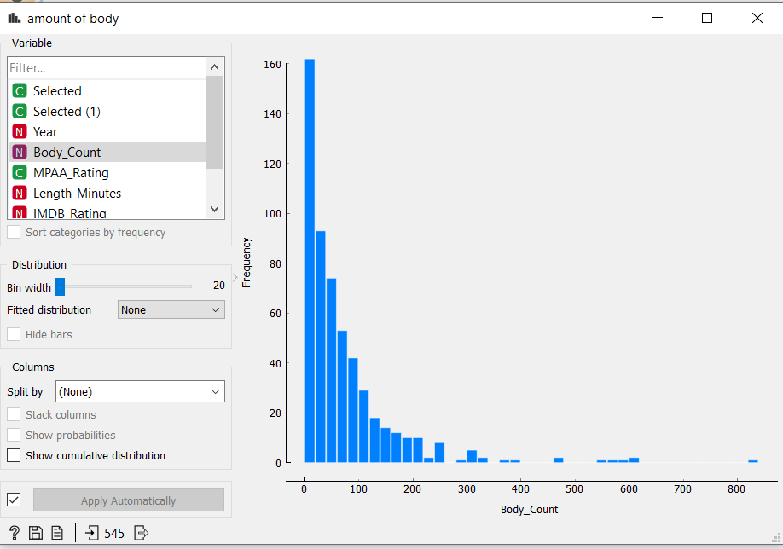

Вибираємо колонку смертей за хвилину як “primary”

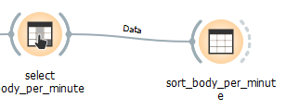

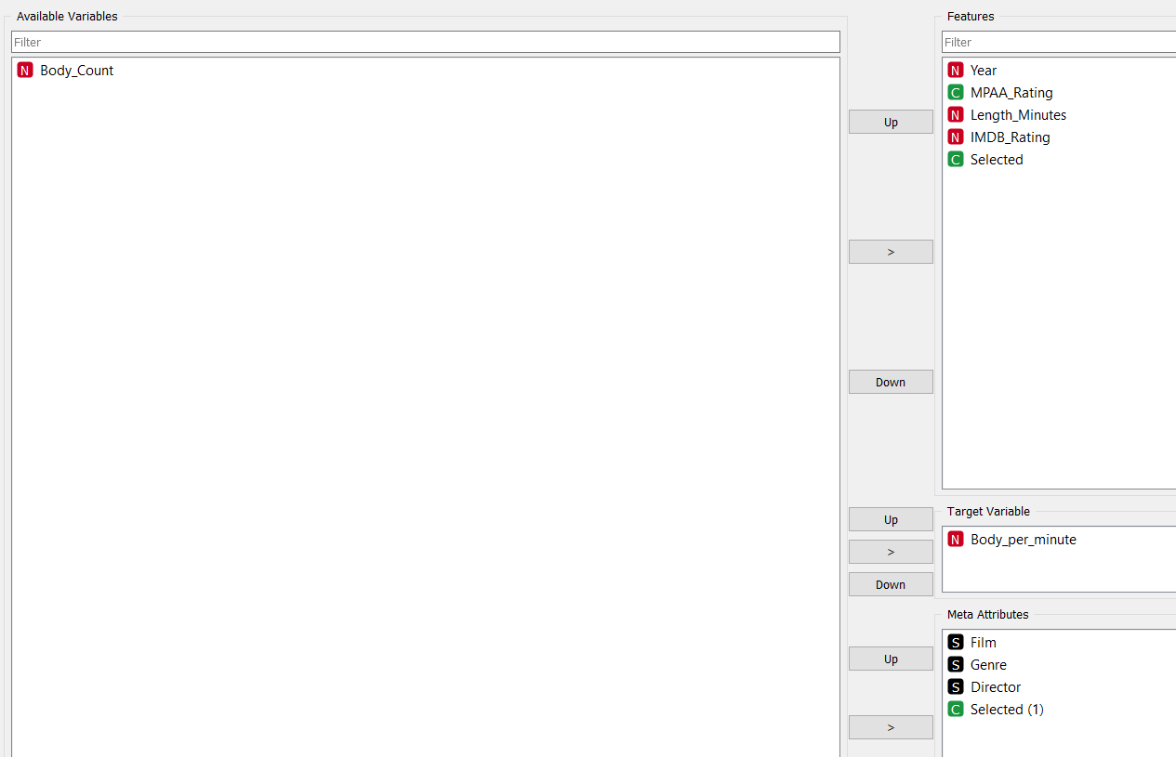

І отримаємо такий датасет:

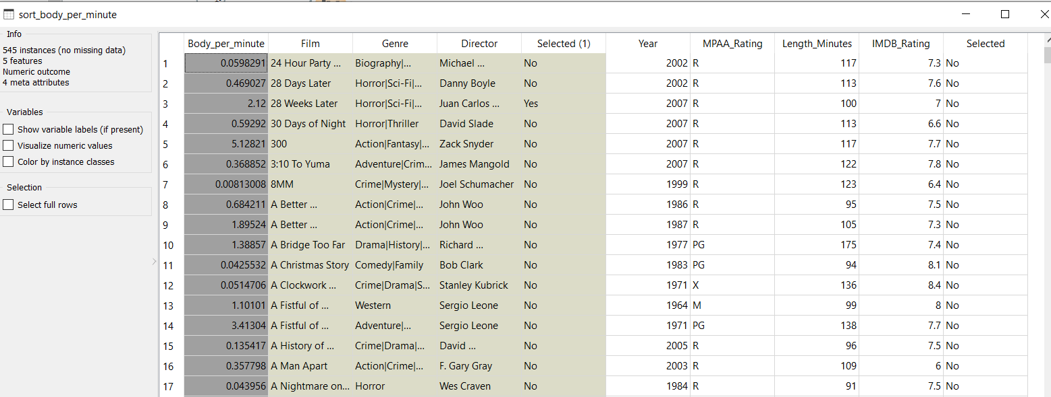

Тапер зробимо те саме, тільки по загальній кількості смертей у фільмі:

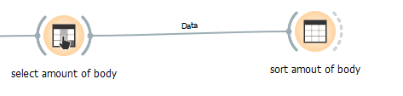

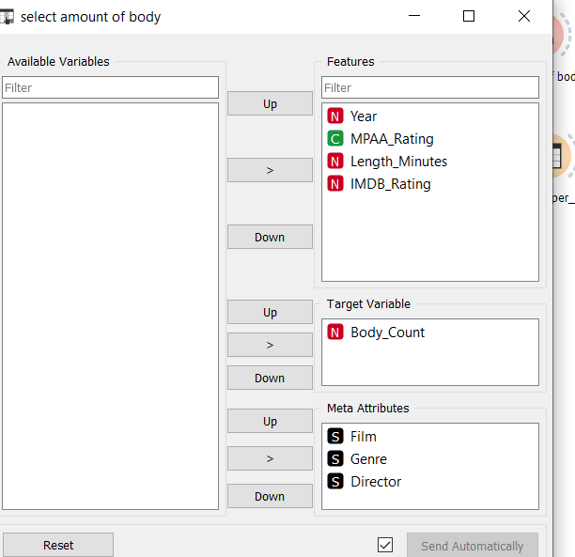

І отримаємо:

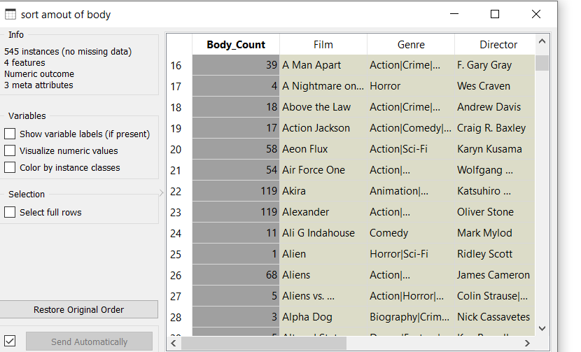

Побудуємо гістограму IMDB рейтингу:

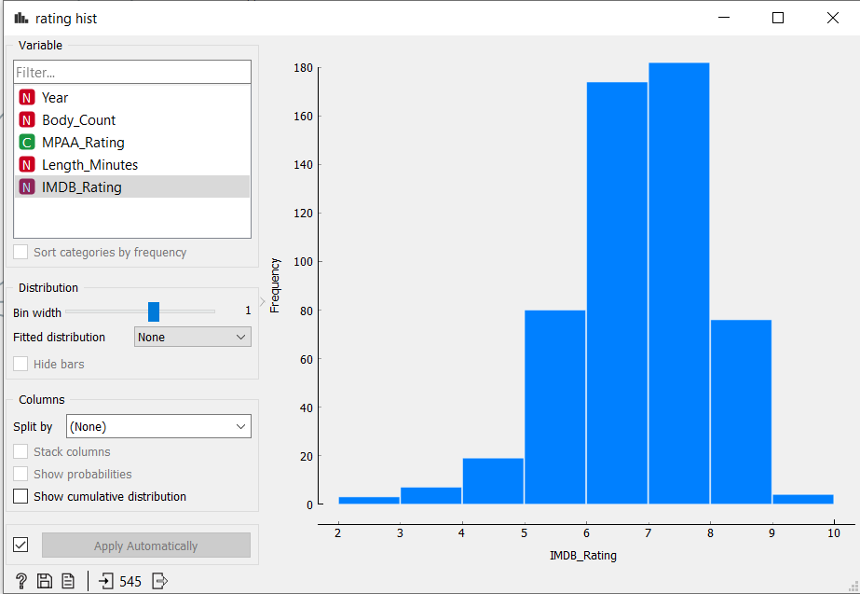

Виведемо деякі статистичні дані для колонок для яких ми встановили фільтри:

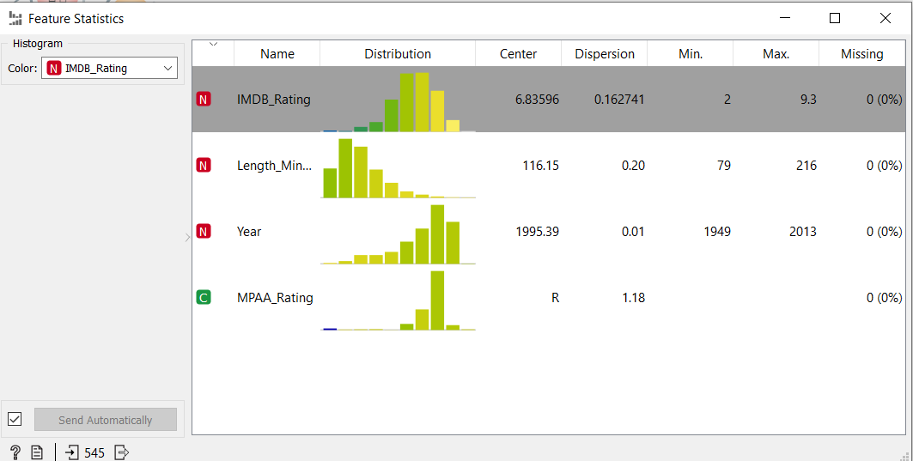

Тепер за допомогою Python скрипта візуалізуємо розподіл для симульованої та для нашої вибірки (IMDB рейтинг).

Симуляція:

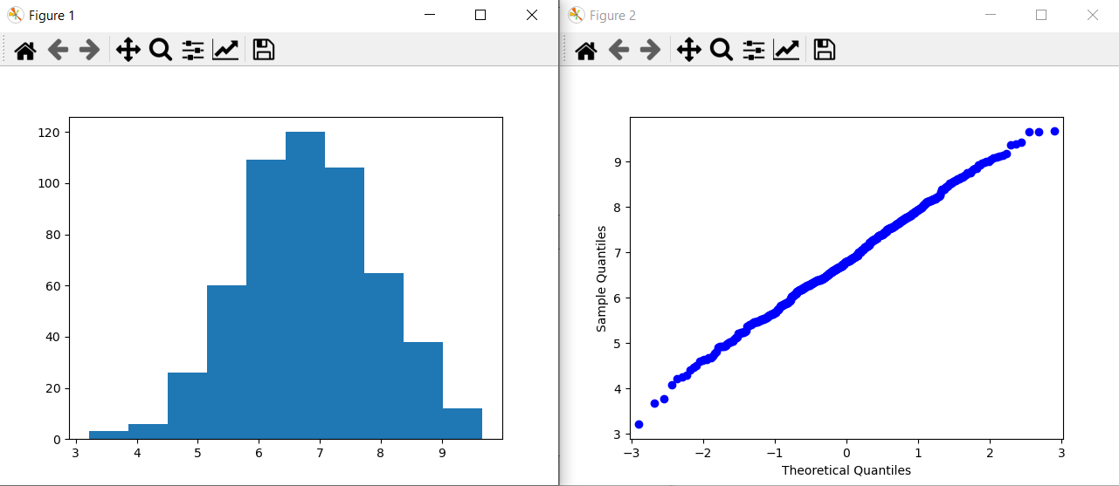

Дана вибірка:

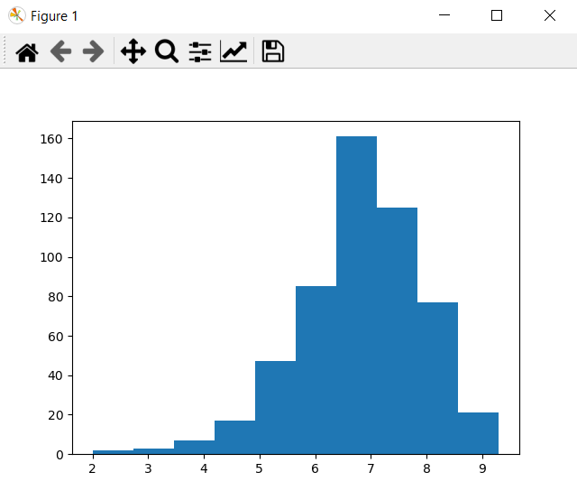

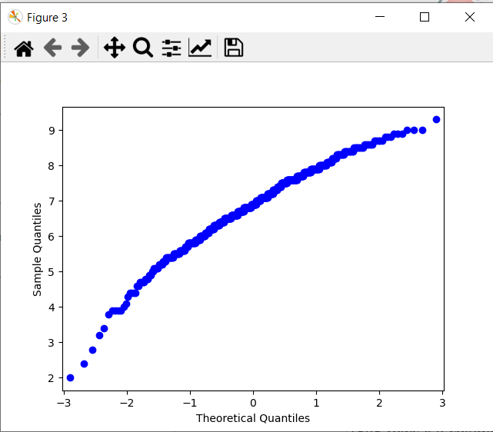

Порівнявши графіки розподілу, різниця у нормальності очевидна.

Код для реальних даних:

import random

import numpy as np

import pandas as pd

import matplotlib.pyplot as plt

import statsmodels.api as sm

df1 = pd.DataFrame(data)

imdb_mean = df1[3].mean()

imdb_std = df1[3].std()

random.seed(900)

imdb_simulation = np.random.normal(imdb_mean, imdb_std, df1.shape[0])

df = pd.DataFrame(imdb_simulation)

plt.hist(df[0], bins=10)

plt.show()

sm.qqplot(df[0])

plt.show()

Код для симуляції нормального розпроділу

import matplotlib.pyplot as plt

import statsmodels.api as sm

import pandas as pd

data = in_data.copy()

df = pd.DataFrame(data)

print(df)

sm.qqplot(df[3])

plt.show()

Висновок: як на мене, Orange - це потужний інструмент для аналізу та візуалізації даних. Головна його перевага – це простота. Для того, щоб виконати це завдання з допомогою лише Python, тут знадобляться базові знання програмування та мови, чого не потрібно при використанні Orange.